**Karar Yapıları ( if – else – elif )**

Karar Yapıları

Karar yapıları, bilgisayara iki ya da daha fazla seçenek arasından seçim yapmak hakkı tanıyan önemli ve güçlü bir mantık yapısıdır. Eğer karar yapıları olmasaydı bilgisayarlar hızlı bir hesap makinesi olmanın ötesine gidemezdi. Karar yapıları, insanın düşünme tarzına çok uygun olduğu için anlaşılması son derece kolaydır.

**Örnek1**

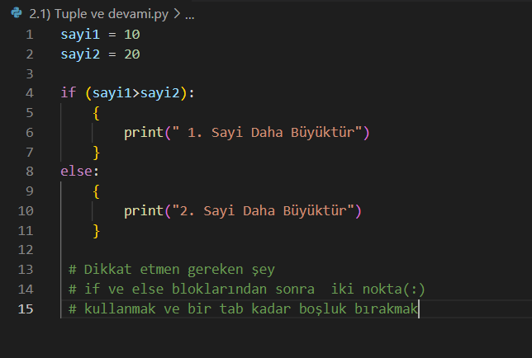

**Örnek2**

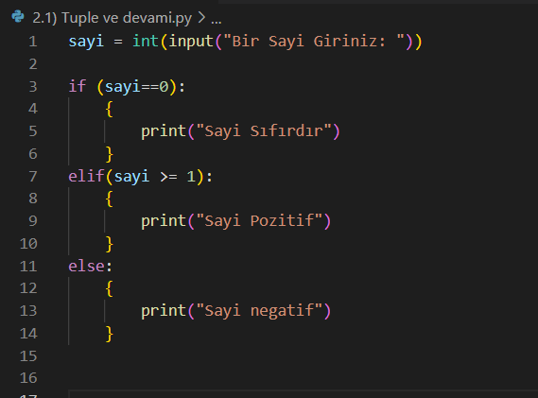

**Örnek3**

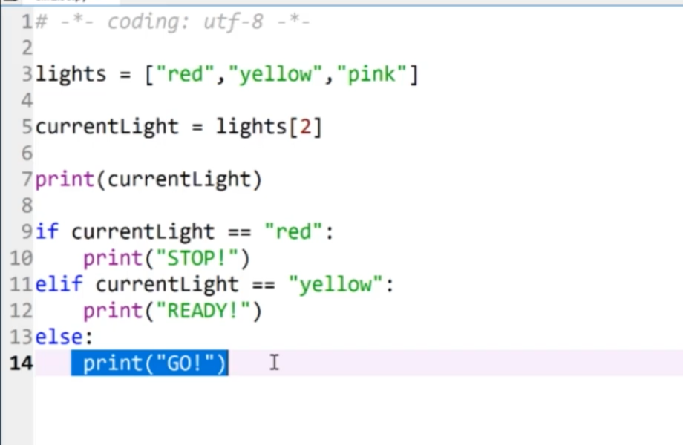

**Örnek4**

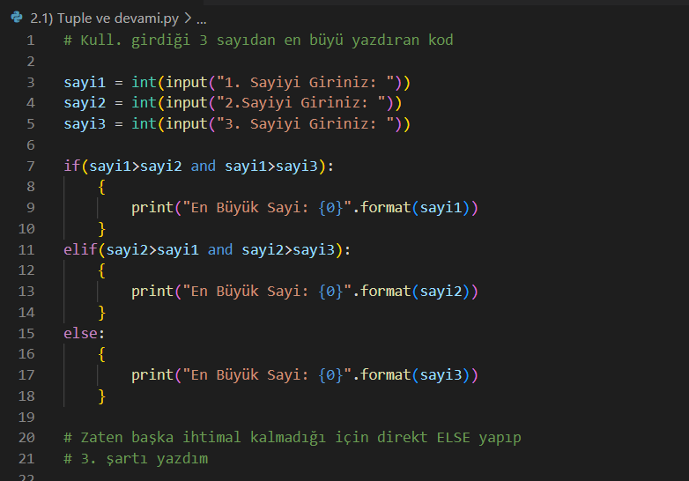

++Aynı Örnek:

Birden fazla değişken yazdırmak zorunda kalmadığın sürece

Print( “ METİN ” , değişken)

Yapman daha mantıklı

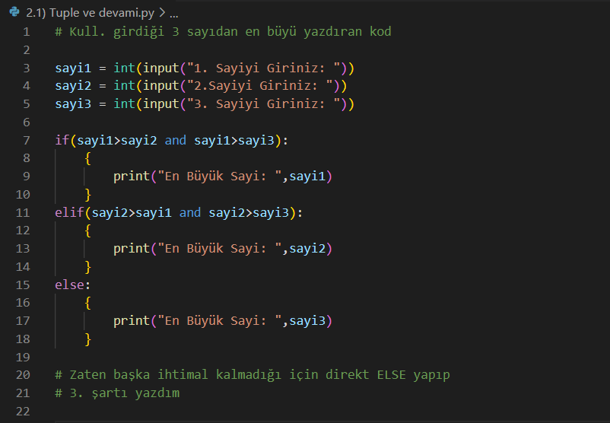

Örnek5 Profesyonel Hali

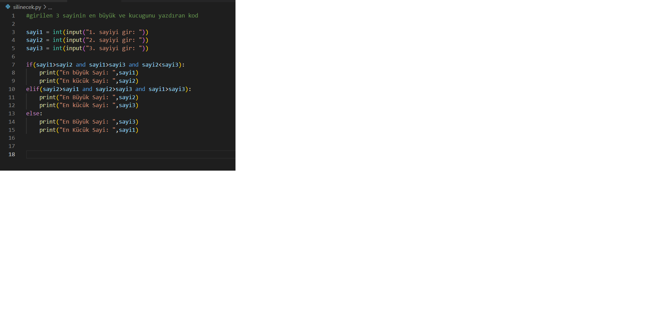

**EK Bilgi**

Mantıksel Operatörler

And – or – not

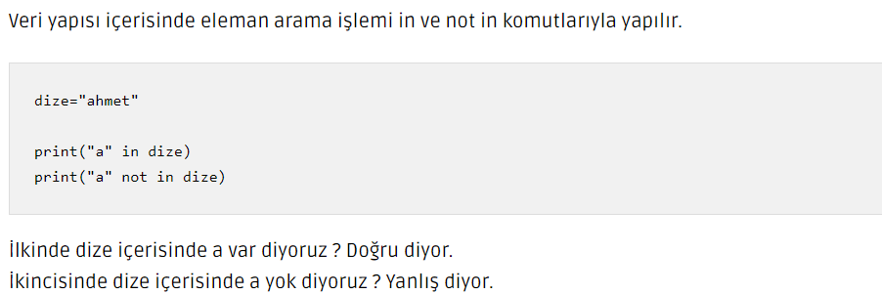

**Örnekler Devamı**



